

Calibración de válvulas, propulsores, nuevos sistemas

**Breve descripción:**

El componente formativo describe el funcionamiento de los componentes del motor de combustión interna, enfocándose en la calibración de válvulas y el uso de propulsores hidráulicos. Explica los sistemas de regulación del eje de levas, que optimizan el rendimiento del motor. También aborda innovaciones como el comando electrónico de válvulas para mejorar eficiencia y potencia.

**Marzo 2025**

Tabla de contenido

Introducción 1

1. Calibración de válvulas 2

1.1. Calibración de válvulas con pastilla calibrada 2

1.2. Calibración de válvulas con tornillo cónico en propulsor 3

1.3. Calibración válvulas con pastillas sobre vástago 4

2. Propulsores hidráulicos 6

2.1. Diseño del propulsor hidráulico 7

2.2. Trabajo del propulsor hidráulico 8

2.3. Propulsor hidráulico dentro de balancín 10

2.4. Propulsor hidráulico dentro del vaso propulsor 11

3. Sistema de variación del avance en eje de levas de admisión 13

3.1. Sistemas de vanos en eje de levas de admisión 16

3.2. Sistema de vanos en ejes de levas de admisión y escape 17

3.3. Sistema de control de altura de la válvula 17

3.4. Sistema combinado de Vanos e Hypervitec 18

3.5. Sistema Vtec de Honda 20

3.6. Sistema de balancín doble y cojín mando hidráulico 20

3.7. Sistema eje de levas deslizante cónico 22

3.8. Sistema Valvetronic BMW 24

3.9. Sistema de comando electrónico de válvulas 25

Síntesis 27

Material complementario 28

Glosario 29

Referencias bibliográficas 30

Créditos 31

Introducción

En todo elemento mecánico que tiene trabajo constante, y más en el motor del vehículo, es indispensable recalibrar las partes que pueden haber cambiado el tiempo de funcionamiento, han perdido rendimiento por desgaste o uso; o bien, cuando el motor ha tenido un uso determinado y deterioro, necesita otros parámetros de funcionamiento para mantenerlo en forma. En la actualidad, los desarrollos en el campo automotriz han llevado a que los elementos sean monitoreados permanentemente y sus ajustes se realicen a través de personal calificado.

# Calibración de válvulas

A continuación, lo invitamos a conocer diferentes tipos de calibraciones de válvulas.

## Calibración de válvulas con pastilla calibrada

Cuando el eje de levas se ha instalado sobre las válvulas y la propulsión de este movimiento se quiere realizar de la manera más directa, se utilizan propulsores entre el eje de levas y la válvula.

Para poder calibrar la holgura que se necesita, este ‘vaso’ propulsor que aloja a una rodela plana de acero que tiene un cierto espesor y que al mismo tiempo sirve de superficie de fricción de la leva.

Ya que la distancia entre el eje de levas y la válvula resulta difícil de regular, esta rodela puede ser reemplazada con diferentes espesores; de tal manera que una rodela de menor espesor dará una mayor distancia de calibración y una de mayor espesor reducirá la holgura.

1. Calibración de válvulas con pastilla calibrada

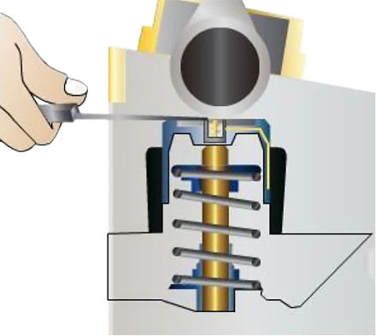

Nota. Calibración de válvulas con pastilla calibrada. (s.f.). [Imagen].

En estos sistemas es muy importante tomar en cuenta que una rectificación del asiento de la válvula o de la misma superficie cónica de la cabeza de la válvula reducirá esta holgura, pudiendo llegar a los límites en los cuales los espesores mínimos de las rodelas serán insuficientes para dejar la holgura necesaria, lo que implica cambiar al asiento y calibrar esta altura.

## Calibración de válvulas con tornillo cónico en propulsor

Este sistema ha sido reemplazado por un tornillo cónico, instalado en un propulsor doble, que en su parte superior recibe el impulso del eje de levas; luego, para regular la distancia entre este eje y el vástago de la válvula, el tornillo cónico empuja a otro sector bajo del propulsor. Cuando el tornillo se ajusta, el sector bajo del propulsor se acerca a la válvula, reduciéndose la holgura, pero al desajustar el tornillo la holgura aumentará.

1. Calibración de válvulas con tornillo cónico en propulsor

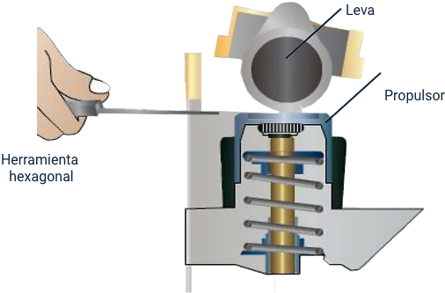

Nota. Calibración de válvulas con tornillo cónico en propulsor. (s.f.). [Imagen].

Para que el técnico pueda regular el tornillo, en el propulsor se debe realizar un orificio lateral, de manera que una llave hexagonal ingrese en la cabeza del tornillo.

## Calibración válvulas con pastillas sobre vástago

Un sistema muy similar al concepto de calibración con propulsores revisados anteriormente ha sido diseñado, pero reemplazando a la rodela de espesor calibrable por una pequeña pastilla, instalada sobre el vástago de la válvula y cercana a la parte baja del propulsor.

Este cambio se ha debido especialmente, a que el peso de la rodela de acero, más el peso del mismo propulsor aumentan la inercia que se produce sobre la tensión del muelle de válvula, el cual debe empujar, además de la válvula, al propulsor en su carrera de regreso. Este fenómeno que se produce aumentará significativamente con el incremento de las revoluciones del motor.

1. Calibración válvulas con pastillas sobre vástago

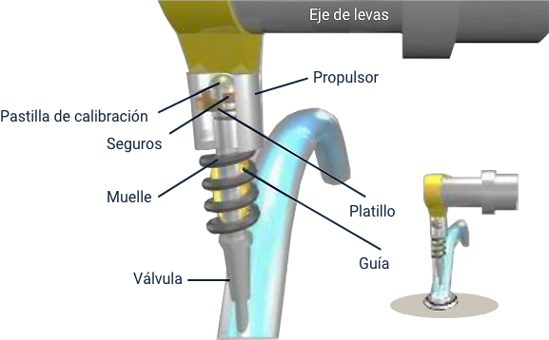

Nota. Calibración válvulas con pastillas sobre vástago. (s.f.). [Imagen].

Con esta pequeña pastilla de calibración instalada sobre el vástago de la válvula se reduce totalmente este defecto, aunque se complica el proceso de calibración, ya que el técnico deberá retirar el eje de levas y los propulsores para tener acceso a la pastilla y reemplazarla por una de diferente espesor, llegando a la holgura que requiere.

# Propulsores hidráulicos

La calibración de las válvulas de un motor, deberá ser realizada con cierta frecuencia, en periodos que serán dependientes de factores como el desgaste normal de las partes, asentamientos entre válvulas y asientos, envejecimiento del motor, etc.

Para evitar calibrar las válvulas y, sobre todo, para permitir el funcionamiento mucho más prolongado del motor exento de mantenimientos, se han diseñado algunos sistemas automáticos de regulación, basados todos ellos en sistemas hidráulicos de propulsión.

1. Propulsores hidráulicos

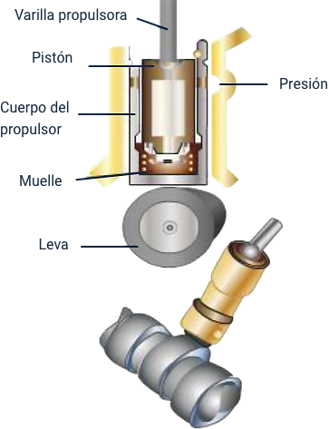

Nota. Propulsores hidráulicos. (s.f.). [Imagen].

Este sistema de ajuste automático lo conforma el propulsor, el mismo que tiene instalado un pistón dentro de su cuerpo. En la cámara que se forma entre el propulsor y el pistón ingresa la presión de aceite que lubrica a las partes del motor y sirve de ‘colchón’ hidráulico entre ellos; empujando al pistón para que tope con la varilla propulsora, el balancín o directamente sobre la válvula, dependiendo del sistema utilizado.

La calibración de las válvulas de un motor, deberá ser realizada con cierta frecuencia.

## Diseño del propulsor hidráulico

El cuerpo del propulsor es el encargado de recibir la propulsión del eje de levas. Internamente se ha instalado un pistón que puede deslizarse dentro del cuerpo y que será el encargado de empujar a la varilla propulsora, al balancín o directamente a la válvula.

Entre el cuerpo y el pistón se ha instalado un muelle, encargado de empujar al pistón para que se mantenga en contacto con la varilla o balancín y permita adicionalmente el ingreso del aceite en la cámara; aceite que viene de los duetos de lubricación del bloque de cilindros o de la culata, lugar en el cual se han instalado los propulsores. Este aceite ingresa por un orificio del cuerpo hasta la cámara del propulsor, a través de una válvula check, la misma que permite ingresar al aceite, pero no lo permite salir.

El aceite comprimido transmite de forma amortiguada el empuje de la leva hasta el pistón y este hasta la válvula, por medio de la varilla o balancín, manteniéndose una holgura justa entre elementos de propulsión.

1. Despiece del propulsor tradicional

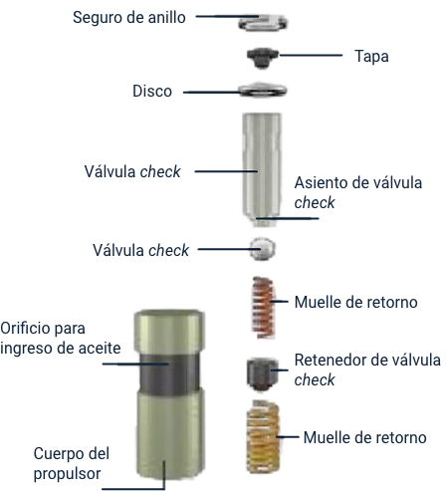

Nota. Despiece del propulsor tradicional. (s.f.). [Imagen].

## Trabajo del propulsor hidráulico

El propulsor hidráulico, dependiendo del sistema utilizado en cada motor de impulsión del eje de levas y propulsión que llegue hasta las válvulas, será instalado en el lugar más adecuado.

1. Sistema de propulsión de válvulas

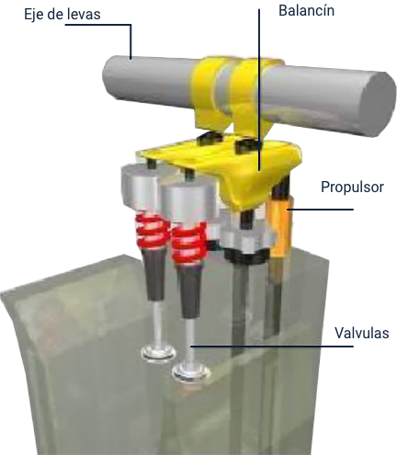

Nota. Sistema de propulsión de válvulas. (s.f.). [Imagen].

En la figura 6, podemos observar un sistema de propulsión de válvulas, en el cual el eje de levas está instalado sobre las válvulas y es una palanca basculante la encargada de empujar a las válvulas. Sobre el extremo en el cual debería estar el apoyo de la palanca, que en los anteriores motores era un apoyo regulable para calibrar las holguras de válvulas, ha sido instalado un propulsor hidráulico, que reemplaza a este apoyo regulable.

La presión de aceite que llega hasta los conductos de lubricación se encarga de lubricar al propulsor y de enviar esta presión a su pistón interno para cargarlo, de tal manera que la palanca basculante no tendrá una holgura mayor que la formada por el colchón hidráulico formado.

La presión interna se mantiene, aunque el motor esté apagado gracias al cierre de las válvulas check.

## Propulsor hidráulico dentro de balancín

Otros diseños de motores modernos utilizan propulsores hidráulicos instalados dentro de uno de los extremos del mismo balancín, es decir, formando prácticamente un solo cuerpo con él.

La presión hidráulica que se necesita para cargar la cámara interna de cada propulsor se la consigue con la misma presión de aceite que llega hasta el eje de los balancines. Este eje hueco se encarga de repartir la presión del aceite para lubricar los puntos de pivoteo del balancín y, por medio de un orificio el aceite ingresa hasta el propulsor. Cuando el propulsor se carga de esta presión, la posible holgura que pudo haber tenido se reduce a una holgura máxima que la mantiene el colchón hidráulico dentro del propulsor.

1. Propulsor hidráulico dentro de balancín

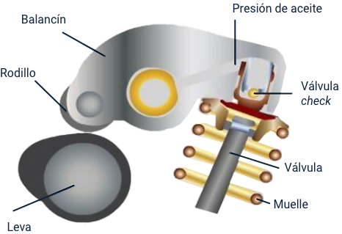

Nota. Propulsor hidráulico dentro de balancín. (s.f.). [Imagen].

Tales propulsores disponen de una válvula check, la cual permite el ingreso del aceite y no su retorno, por lo mismo, no permitirán la descarga del aceite, manteniéndose el propulsor del balancín cargado permanentemente, inclusive después de que la bomba de aceite del motor ya no provea de presión cuando este se apaga.

La presión hidráulica que se necesita para cargar la cámara interna de cada propulsor se la consigue con la misma presión de aceite que llega hasta el eje de los balancines.

## Propulsor hidráulico dentro del vaso propulsor

El sistema de propulsores que impulsan directamente a la válvula cuando son empujados por la leva también ha sido rediseñado, ya que dentro de este propulsor también se ha instalado un propulsor hidráulico.

El propulsor externo recibe de igual manera la presión de aceite de la bomba del motor para lubricarlo, y esta misma presión ingresa por un orificio de su pared lateral. La presión ingresa, a su vez, hasta el pistón interno del propulsor, cargándolo de presión, obligándolo a apoyarse sobre el vástago de la válvula, manteniendo de igual manera la holgura máxima que permite el colchón hidráulico.

1. Propulsor hidráulico dentro del vaso propulsor

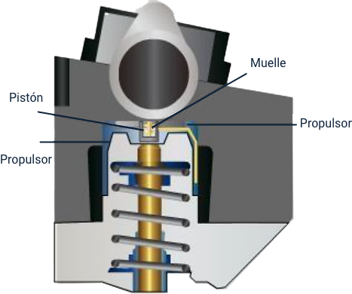

Nota. Propulsor hidráulico dentro del vaso propulsor. (s.f.). [Imagen].

Como la presión mantiene una holgura mínima determinada, el propulsor estará recibiendo el empuje del perfil de la leva y en su extremo bajo impulsará al vástago de la válvula.

# Sistema de variación del avance en eje de levas de admisión

La sincronización entre el eje cigüeñal y el eje de levas de un motor, tiene los puntos de referencia definidos por el fabricante, y que corresponden exactamente con el inicio de la apertura y del cierre de las válvulas con respecto a la posición que tiene cada pistón del motor.

Al dar un mayor ángulo al perfil de las levas, se incrementará el llenado del cilindro y con ello la potencia del motor, pero el motor perderá estabilidad en bajas revoluciones, ya que una apertura muy anticipada de la válvula hará que la mezcla intente regresar al colector, porque en este momento el pistón está subiendo en la etapa de escape.

1. Ángulo de avance al perfil de las levas

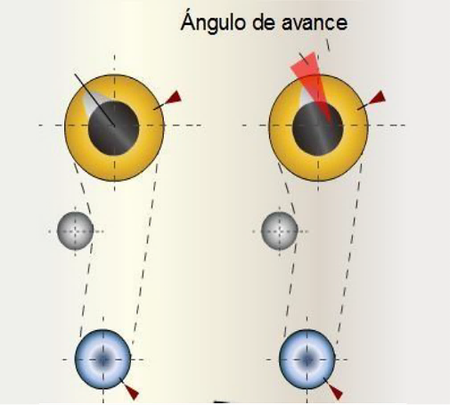

Nota. Ángulo de avance al perfil de las levas. (s.f.). [Imagen].

Al dar un mayor ángulo al perfil de las levas, se incrementará el llenado del cilindro y con ello la potencia del motor, pero el motor perderá estabilidad en bajas revoluciones, ya que una apertura muy anticipada de la válvula hará que la mezcla intente regresar al colector, porque en este momento el pistón está subiendo en la etapa de escape.

Para lograr ambos efectos, es decir aumentar el llenado y la potencia del motor, así como mantenerlo muy estable en bajas revoluciones, se han diseñado sistemas de avance del eje de levas (principalmente para admisión), para que en bajas revoluciones esté el eje un tanto atrasado con la sincronización ideal y cuando el motor va incrementando sus revoluciones, se avance el eje de levas para lograr aumentar el llenado de los cilindros con la apertura anticipada de las válvulas.

Esta novedad tecnológica ya era utilizada desde los años 80 en algunas marcas de vehículos como Alfa Romeo, incorporando el sistema de avance para el eje de levas de admisión en sus motores, los mismos que ya tenían ejes de levas de mayores ángulos de ataque en sus levas, así como mayores alturas de ellas para empujar a las válvulas, de tal manera que, sin este procedimiento de avance, el motor trabajaba bastante inestable en Ralentí y en bajas revoluciones.

Para lograr girar en sentido de avance al eje de levas, un pistón es empujado hidráulicamente por la presión de aceite que ingresa a este ‘variador de fase’. Este pistón empuja a un piñón helicoidal, que, a su vez, se desliza dentro de un sector helicoidal externo, logrando con ello, y debido a la inclinación de sus dientes, a obligar a girar al eje de levas en un ángulo mayor en el sentido de avance, aunque la cadena se mantenga sincronizada con el piñón de mando de la distribución.

1. Avance al eje de levas

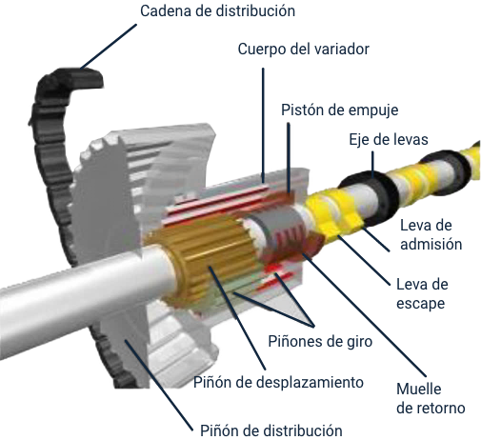

Nota. Avance al eje de levas. (s.f.). [Imagen].

Una válvula solenoide es comandada por el computador del sistema de control del motor (ECU), la misma que al abrirse después de unas 1.800 RPM, permite el ingreso de la presión de aceite, presión que seguirá incrementándose con el mayor número de revoluciones del motor y con ello el avance.

Engine Control Unit (Unidad de Control Electrónico) que administra varios aspectos de la operación de combustión interna del motor. Las unidades de control de motor más simples sólo controlan la cantidad de combustible que es inyectado en cada cilindro en cada ciclo de motor. Las más avanzadas controlan el punto de ignición, el tiempo de apertura/cierre de las válvulas, el nivel de impulso mantenido por el turbocompresor, y control de otros periféricos.

## Sistemas de vanos en eje de levas de admisión

Debido a que el sistema anterior generaba algunos problemas por el sistema de control básico y por ello el motor no podía acoplarse a las necesidades específicas en cada etapa de aceleración, desaceleración, aceleraciones bruscas y acople con el sistema de inyección y encendido del motor, que buscan una estabilidad en todo régimen y condición, se diseñó este nuevo sistema de Vanos, el cual es mucho más sencillo en su esquema, pero mucho más eficaz. El variador dispone de un rotor que está unido al eje de levas y es impulsado hacia el lado izquierdo para retardar la posición del eje de levas o hacia el lado derecho (sentido de las manecillas del reloj) para avanzar de su posición básica de sincronización.

1. Sistema de Vanos

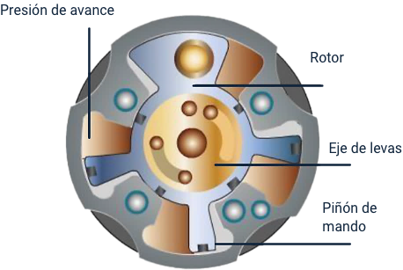

Nota. Sistema de Vanos. (s.f.). [Imagen].

Cuando una válvula solenoide es controlada por el computador del motor (ECU), permite el ingreso de presión de aceite hasta las cámaras formadas entre el rotor y el cuerpo, cuerpo que es al mismo tiempo el piñón de mando engranado con la cadena o banda de distribución.

La presión obligará al rotor a girar hacia el lado necesario.

## Sistema de vanos en ejes de levas de admisión y escape

Este sistema de Vanos, instalado inicialmente en el eje de levas de admisión, logra posicionar angularmente a las levas en cada etapa de aceleración, para que el llenado del cilindro sea el más efectivo y acorde a cada condición del motor y en cada régimen de revoluciones.

Esta nueva tecnología que brinda una gran ayuda en el sistema de admisión, ha sido incluida por muchos fabricantes en sus motores; pero algunos de ellos han decidido incluirla también en los ejes de levas de escape, para que el trabajo combinado de los dos ejes logre resultados increíbles, mucho mejores a los ya logrados anteriormente.

Al instalar el sistema de Vanos en los ejes de escape, se está aprovechando no solamente el mejor llenado del cilindro que permite instalarse para obtener una óptima combustión y potencia del motor, sino que se pueden desalojar los gases quemados de mejor manera. Lo que reduce incluso, con ello, las emisiones a la atmósfera; perfeccionando aún más la eficiencia del motor.

## Sistema de control de altura de la válvula

Cuando la válvula solenoide está cerrada y no ingresa presión a la cámara del pistón, el propulsor es empujado por la leva, y ya que el vástago de la válvula está apoyado sobre el canto del pistón, el recorrido de la válvula será el máximo; es decir, la alzada de la leva que la impulsa.

1. Sistema de control de altura de la válvula

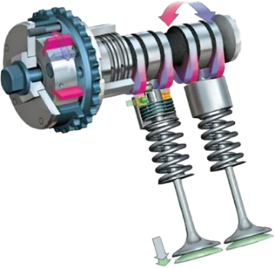

Nota. Sistema de control de altura de la válvula. (s.f.). [Imagen].

Al ingresar la presión cuando la válvula solenoide abre este paso, el pistón es empujado hidráulicamente hasta su tope interno. El propulsor empieza a atacar, pero parte de este empuje se ‘desperdicia’, ya que el propulsor recorre mayor espacio para empujar a la válvula, reduciéndose su recorrido, que es menor que el recorrido anterior.

## Sistema combinado de Vanos e Hypervitec

Cuando utilizamos el sistema de Vanos, el cual se encarga de avanzar el giro básico del eje de levas, combinándolo con el sistema de control de la altura para impulsar un mayor recorrido o altura de las válvulas, se consigue una altísima eficiencia del motor.

Este espacio entre levas permite alojar a un sistema hidráulico de pistón, para que se encargue de la variación de la altura de empuje de la válvula. En ese sentido, esta combinación le permitirá al motor mantener una gran estabilidad y control, así como un alto torque y potencia en todas las gamas de aceleración y en todas las condiciones de trabajo.

1. Sistema combinado de Vanos e Hypervitec

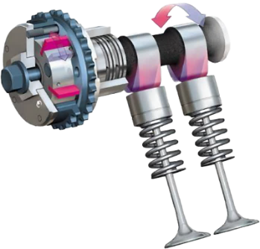

Nota. Sistema combinado de Vanos e Hypervitec. (s.f.). [Imagen].

Primer sistema de Vanos en el eje de levas, cuando cada leva impulsa a una válvula y el variador se encarga de avanzar el ángulo que tenía la sincronización básica.

## Sistema Vtec de Honda

La fábrica de vehículos japonesa Honda, basada en su gran experiencia y pruebas en motores de motocicletas y en sus novedosas innovaciones tecnológicas en motores de vehículos, diseñó desde los años 80, otro sistema de control del recorrido de las válvulas, también basándose en la ayuda y control hidráulicos.

Este sistema, a diferencia del sistema anterior, dispone de tres levas y tres balancines en las primeras versiones y de dos levas y dos balancines en las más modernas, llamadas i-Vtec.

Entre dos balancines está insertado un pistón, el cual al recibir presión hidráulica se desplaza, convirtiendo a los dos balancines sólidos entre sí. Uno de los balancines abre una de las dos válvulas de admisión y el otro balancín a la otra válvula, pero la leva para cada balancín tiene diferente altura y puede tener también diferente ángulo o perfil, por lo que inicialmente se abrirá menos una de las válvulas (bajas revoluciones) y en el momento de convertirse en solidarios los balancines, las dos válvulas se abrirán mucho más (altas revoluciones), debido al empuje de la leva más alta.

Esta apertura de válvulas es controlada por el computador del motor (ECU), cuando comanda la electro válvula que abre el paso de la presión de aceite al pistón de trabado de los balancines.

## Sistema de balancín doble y cojín mando hidráulico

Otro procedimiento interesante para empujar a las válvulas tiene que ver con dos recorridos diferentes. Uno menor de la válvula que podrá dar un llenado suficiente para el motor, pero con mucha estabilidad de funcionamiento en bajas revoluciones. Y un mayor recorrido o apertura de la válvula que a su vez, permitirá un considerable llenado del cilindro en altas y permitirá generar una gran potencia del motor.

1. Sistema que utiliza una leva con dos perfiles de diferentes alturas

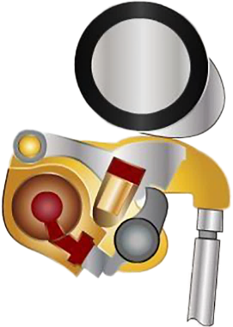

Nota. Sistema que utiliza una leva con dos perfiles de diferentes alturas. (s.f.). [Imagen].

El primer sistema utiliza una leva con dos perfiles de diferentes alturas y atacan al balancín que le permite utilizar el perfil bajo cuando no ingresa presión hidráulica a un pistón interior y permite utilizar el perfil alto de la otra leva cuando se deja entrar presión hidráulica.

El otro sistema trabaja con un solo perfil de leva, pero el balancín tiene un pistón hidráulico de apoyo de la leva y otro pistón hidráulico que actúa como una cuña, para bloquear al pistón y permitir que la leva empuje un mayor recorrido a la válvula.

1. Sistema que trabaja con un solo perfil de leva

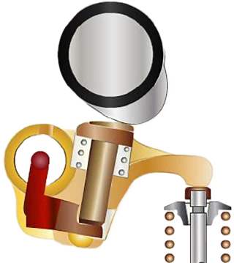

Nota. Sistema que trabaja con un solo perfil de leva. (s.f.). [Imagen].

## Sistema eje de levas deslizante cónico

Un sistema muy novedoso que la firma Italiana Ferrari utilizó como un procedimiento único, fue variar la altura del desplazamiento de las válvulas; pero en este sistema hidráulico no es el propulsor quien realiza este cambio de altura, sino la conicidad de las levas del eje de levas.

Para que este principio funcione debidamente, es el mismo eje de levas que además de girar en su eje, se desplaza longitudinalmente impulsado por un pistón hidráulico, el mismo que lo empuja un menor o mayor recorrido basado en el incremento de las revoluciones del motor.

El eje de levas dispone de levas cónicas, que permiten ir variando la altura que se empuja a las válvulas, de acuerdo al sector cónico que roza la leva con el propulsor.

1. Levas cónicas

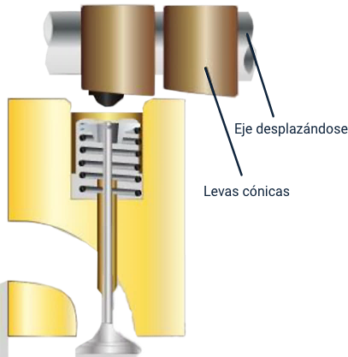

Nota. Levas cónicas. (s.f.). [Imagen].

El otro sistema trabaja con un solo perfil de leva, pero el balancín tiene un pistón hidráulico de apoyo de la leva y otro pistón hidráulico que actúa como una cuña, para bloquear al pistón y permitir que la leva empuje un mayor recorrido a la válvula.

## Sistema Valvetronic BMW

Valvetronic de BMW es un sistema de regulación continua de la carrera de las válvulas de admisión. En este, el árbol de levas no actúa directamente sobre el balancín, sino que lo hace sobre una palanca intermedia, que está dotada en el centro de un rodillo y en contacto con la leva (árbol de levas). El extremo inferior de la palanca está apoyado sobre el rodillo de la palanca de arrastre, mientras que en la parte superior está apoyada en un eje excéntrico dotado a su vez, de un segundo rodillo.

Cuando gira el árbol de levas, la palanca intermedia ejecuta un movimiento pendular. Sólo cuando la parte en ángulo actúa sobre el rodillo de la palanca de arrastre presionándola hacia abajo, se abre la válvula.

El árbol de excéntrica accionado por un motor eléctrico, el mismo que cambia el punto de apoyo de la palanca y en consecuencia, cambia también de modo continuo la carrera de la válvula de admisión, teóricamente desde las posiciones completamente cerrada hasta completamente abierta.

1. Sistema Valvetronic de BMW

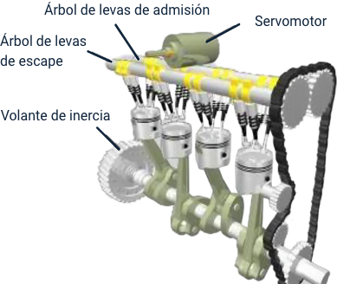

Nota. Sistema Valvetronic de BMW. (s.f.). [Imagen].

La alzada de las válvulas puede variar desde los 0,01 a los 9,7 milímetros, en función del aire necesario para la combustión. En este caso, es el computador del motor (ECU) quien controla el movimiento del motor eléctrico y que pone a estos actuadores intermedios, en la posición requerida.

## Sistema de comando electrónico de válvulas

Valeo presentó en el Salón de Frankfurt 2005, su última tecnología en comando electrónico de las válvulas del motor de combustión, que no es más que un sistema que adopta Smart Valve Actual (SVA), en lugar del funcionamiento de las válvulas del motor empujadas por el perfil de levas, árbol de levas y propulsores hidráulicos.

En un motor sin eje de levas, cada válvula del motor es operada individualmente por un actuador, que se pone en la superficie superior de la culata del cilindro, directamente encima de las guías de la válvula. Cada válvula es empujada por la acción de un intenso campo magnético creado en electroimanes, comandados por la acción del computador del motor.

El primero se llama camless completo ya que gestiona las válvulas tanto en el lado de admisión y de escape del motor. El segundo se llama camless medio, ya que gestiona las válvulas de admisión solamente.

Síntesis

A continuación, se presenta una síntesis de la temática estudiada en el componente formativo.

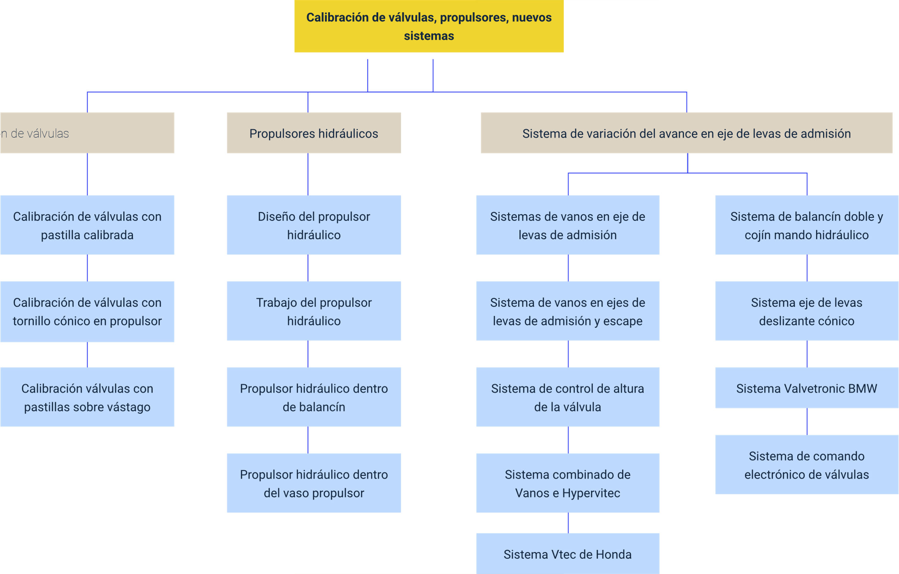

Material complementario

| Tema | Referencia | Tipo de material | Enlace del recurso |
| --- | --- | --- | --- |
| Calibración de válvulas | Penagos, J. (2018). Cómo Calibrar válvulas del motor (video). | Video | <https://www.youtube.com/watch?v=dfg_zVLAccc> |

Glosario

**Balancín**:componente mecánico que transmite el movimiento del árbol de levas a las válvulas del motor, permitiendo su apertura y cierre en sincronización con el ciclo de combustión.

**Calibración de válvulas**: procedimiento de ajuste que garantiza la correcta holgura entre la leva y la válvula, evitando pérdida de eficiencia y desgaste prematuro en el motor.

**Eje de levas**: elemento rotativo del motor que controla la apertura y cierre de las válvulas, determinando el tiempo y la cantidad de mezcla aire-combustible que ingresa a la cámara de combustión.

**Propulsor hidráulico**: dispositivo que utiliza la presión del aceite del motor para ajustar automáticamente la holgura de las válvulas, reduciendo la necesidad de calibraciones manuales.

**Sistema VTEC**: tecnología desarrollada por Honda que optimiza la eficiencia del motor al modificar la apertura y cierre de las válvulas según el régimen de revoluciones, mejorando el rendimiento y el consumo de combustible.

Referencias bibliográficas

Vaikii. (s.f.). El motor de gasolina: funcionamiento, elementos, refrigeración, combustible y engrase.

<https://www.vaiiki.com/Capacitacion/Vista/Descargas/Motores.pdf>

Créditos

| Nombre | Cargo | Centro de Formación y Regional |
| --- | --- | --- |
| Milady Tatiana Villamil Castellanos | Líder del ecosistema | Dirección General |
| Olga Constanza Bermúdez Jaimes | Responsable de línea de producción | Dirección General |
| Carlos Edwin Abelló Rubiano | Experto temático | Centro de Comercio y Turismo - Regional Quindío |
| Ana Catalina Córdoba Sus | Evaluadora instruccional | Centro Agroempresarial y Desarrollo Pecuario - Regional Huila |
| Yerson Fabian Zarate Saavedra | Diseñador de contenidos digitales | Centro de Formación Centro de Servicios de Salud - Regional Antioquia |
| Leyson Fabian Castaño Pérez | Desarrollador full stack | Centro Agroempresarial y Desarrollo Pecuario - Regional Huila |
| Alejandro Delgado Acosta | Intérprete lenguaje de señas | Centro Agroempresarial y Desarrollo Pecuario - Regional Huila |
| Cristhian Giovanni Gordillo Segura | Intérprete lenguaje de señas | Centro Agroempresarial y Desarrollo Pecuario - Regional Huila |
| Carlos Eduardo Garavito Parada | Animador y productor multimedia | Centro Agroempresarial y Desarrollo Pecuario - Regional Huila |
| Andrés Felipe Guevara Ariza | Locución | Centro Agroempresarial y Desarrollo Pecuario - Regional Huila |
| Aixa Natalia Sendoya Fernández | Validador de recursos educativos digitales | Centro Agroempresarial y Desarrollo Pecuario - Regional Huila |
| Jaime Hernán Tejada Llano | Validador de recursos educativos digitales | Centro Agroempresarial y Desarrollo Pecuario - Regional Huila |
| Raúl Mosquera Serrano | Evaluador para contenidos inclusivos y accesibles | Centro Agroempresarial y Desarrollo Pecuario - Regional Huila |
| Daniel Ricardo Mutis Gómez | Evaluador para contenidos inclusivos y accesibles | Centro Agroempresarial y Desarrollo Pecuario - Regional Huila |